TRƯỜNG ĐẠI HỌC BÁCH KHOA
KHOA CÔNG NGHỆ THÔNG TIN



ĐỒ ÁN LẬP TRÌNH TÍNH TOÁN
QUẢN LÝ ĐIỂM SINH VIÊN

Người hướng dẫn: PGS. TS. NGUYỄN VĂN ANH
Sinh viên thực hiện:
Mai Hoàng Long LỚP: 25T_DT4 NHÓM: 5
Phạm Quốc Khánh LỚP: 25T_DT4 NHÓM: 5

Đà Nẵng, 06/2026

MỤC LỤC
MỤC LỤC i
DANH MỤC HÌNH VẼ ii
MỞ ĐẦU {font: Time New Roman, bold, size: 14, căn lề: center} i
1. TỔNG QUAN ĐỀ TÀI 1
2. CƠ SỞ LÝ THUYẾT 1
2.1. Ý tưởng 1
2.2. Cơ sở lý thuyết 1
3. TỔ CHỨC CẤU TRÚC DỮ LIỆU VÀ THUẬT TOÁN 1
3.1. Phát biểu bài toán 1
3.2. Cấu trúc dữ liệu 1
3.3. Thuật toán 1
4. CHƯƠNG TRÌNH VÀ KẾT QUẢ 1
4.1. Tổ chức chương trình 1
4.2. Ngôn ngữ cài đặt 1
4.3. Kết quả 1
4.3.1. Giao diện chính của chương trình 1
4.3.2. Kết quả thực thi của chương trình 1
4.3.3. Nhận xét đánh giá 1
5. KẾT LUẬN VÀ HƯỚNG PHÁT TRIỂN 1
5.1. Kết luận 1
5.2. Hướng phát triển 1
TÀI LIỆU THAM KHẢO 2

DANH MỤC HÌNH VẼ
No table of figures entries found.

MỞ ĐẦU

{Font: Time New Roman; thường; cỡ chữ: 13; dãn dòng: 1,3; căn lề: justified}
Trong thời đại công nghệ số phát triển mạnh mẽ, việc ứng dụng tin học vào quản lý giáo dục trở thành một yêu cầu thiết yếu. Quản lý điểm số sinh viên là một trong những nghiệp vụ quan trọng và thường xuyên của các cơ sở giáo dục. Việc quản lý thủ công bằng giấy tờ hay bảng tính đơn giản gặp nhiều hạn chế về hiệu quả, tính chính xác và khả năng tra cứu. Vì vậy, nhóm chúng em đã thực hiện đề tài "Quản lý điểm sinh viên" nhằm xây dựng một chương trình quản lý điểm toàn diện bằng ngôn ngữ lập trình C.
Mục đích của đề tài là xây dựng một chương trình có khả năng lưu trữ, nhập, sửa, xem và thống kê điểm số sinh viên cho nhiều môn học (Toán, Lý, Hóa). Mục tiêu cụ thể bao gồm: thiết kế cấu trúc dữ liệu phù hợp để lưu trữ thông tin sinh viên và điểm số; cài đặt các chức năng nhập/sửa điểm theo từng cột điểm; hiển thị danh sách và xếp loại học lực; tổng hợp điểm từ nhiều file; sắp xếp dữ liệu theo nhiều tiêu chí; và bảo vệ dữ liệu thông qua cơ chế chốt cột điểm.
Phạm vi nghiên cứu tập trung vào việc quản lý điểm số của sinh viên năm nhất các lớp kỹ thuật (25T_DT1 đến 25T_DT4) cho ba môn học cơ bản: Toán, Lý và Hóa. Đối tượng nghiên cứu là cấu trúc dữ liệu trong C, thao tác file nhị phân/văn bản, và thuật toán sắp xếp.
Phương pháp nghiên cứu được sử dụng bao gồm: nghiên cứu lý thuyết về lập trình C, cấu trúc dữ liệu struct, thao tác file; phân tích yêu cầu bài toán và thiết kế thuật toán; lập trình và kiểm thử từng chức năng; và đánh giá, hoàn thiện chương trình.
Báo cáo được tổ chức thành 5 phần: Phần 1 trình bày tổng quan đề tài; Phần 2 trình bày cơ sở lý thuyết và ý tưởng; Phần 3 mô tả cấu trúc dữ liệu và thuật toán; Phần 4 trình bày chương trình và kết quả; Phần 5 kết luận và hướng phát triển.

TỔNG QUAN ĐỀ TÀI
{Nội dung A {Font: Time New Roman; thường; cỡ chữ: 13; dãn dòng: 1,3; căn lề: justified}

CƠ SỞ LÝ THUYẾT

Ý tưởng

Cơ sở lý thuyết

TỔ CHỨC CẤU TRÚC DỮ LIỆU VÀ THUẬT TOÁN

Phát biểu bài toán
Bài toán yêu cầu xây dựng một chương trình quản lý điểm sinh viên có khả năng lưu trữ và xử lý thông tin điểm số cho ba môn học : Toán, Lý và Hóa.
Đầu vào (INPUT):
Dữ liệu đầu vào gồm: thông tin sinh viên (MSSV, lớp, họ tên) và sáu đầu điểm thành phần (Lab 1, Lab 2, PT 1, PT 2, Presentation, Final Test) cho mỗi sinh viên trong từng môn học. Dữ liệu được nhập qua bàn phím hoặc đọc từ file .dat.
Đầu ra (OUTPUT):
Chương trình xuất ra: danh sách điểm sinh viên theo từng môn hoặc tổng hợp, điểm trung bình và xếp loại học lực (A/B/C/D/F) của từng sinh viên, bảng thống kê tỷ lệ xếp loại, danh sách học bổng và kết quả sắp xếp theo tiêu chí người dùng chọn. Dữ liệu đầu ra cũng được lưu lại vào file .dat

Cấu trúc dữ liệu
Cấu trúc dữ liệu trung tâm của chương trình là struct SinhVien, định nghĩa như sau:
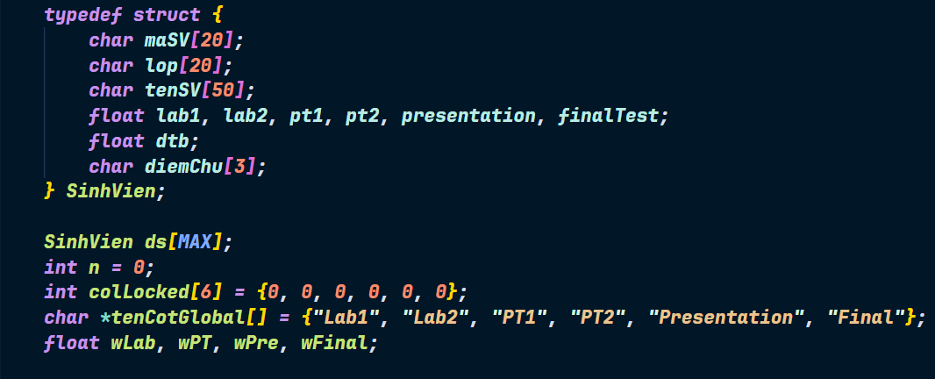
Các biến điểm được khởi tạo giá trị -1 để đánh dấu “ chưa có điểm “. Mảng colLocked[6] tương úng với 6 cột điểm (Lab1, Lab2, PT1, PT2, Presentation, Final), giá trị 0 là mở, 1 là đã chốt. Cấu trúc file.dat : dòng đầu lưu trọng số và trạng thái chốt, các dòng sau lưu thông tin sinh viên theo định dạng văn bản phân cách bằng khoảng trắng.

Thuật toán
Chương trình sử dụng các thuật toán chính sau đây:
a) Thuật toán tính điểm trung bình:
Hàm tinhDiem() tính DTB theo công thức: DTB = (Lab1 + Lab2) × wLab + (PT1 + PT2) × wPT + Presentation × wPre + FinalTest × wFinal. Sau đó phân loại xếp hạng dựa trên ngưỡng điểm. Độ phức tạp: O(1).
b) Thuật toán đọc/ghi file:
Hàm docFile() mở file, đọc dòng đầu lấy trọng số và trạng thái chốt, sau đó đọc từng dòng sinh viên dùng sscanf với định dạng tách MSSV, lớp, tên (phần không phải số) và sáu điểm số. Hàm ghiFile() ghi ngược lại theo cùng định dạng. Độ phức tạp: O(n).
c) Thuật toán tìm kiếm:
Tìm kiếm theo MSSV sử dụng thuật toán tìm kiếm tuần tự (Linear Search) duyệt qua mảng ds[] và so sánh bằng strcmp(). Độ phức tạp: O(n).
d) Thuật toán sắp xếp:
Chương trình dùng thuật toán Bubble Sort (sắp xếp nổi bọt) với vòng lặp lồng nhau, so sánh hai phần tử liền kề và hoán đổi khi cần. Hỗ trợ sắp xếp theo MSSV, tên (so sánh theo tên cuối), lớp hoặc DTB, theo thứ tự tăng hoặc giảm dần. Độ phức tạp: O(n²).
e) Thuật toán tổng hợp điểm ba môn:
Hàm tongHop3File() đọc ba file, lưu vào ba mảng riêng, sau đó dùng ba vòng lặp lồng nhau để tìm sinh viên có cùng MSSV trong cả ba danh sách và tính DTB chung. Độ phức tạp: O(n₁ × n₂ × n₃), chấp nhận được với số lượng sinh viên nhỏ (dưới 100).
f) Thuật toán tăng MSSV:
Hàm tangMaSV() tăng mã số sinh viên cuối trong chuỗi ký tự bằng cách duyệt từ cuối chuỗi, tăng chữ số cuối và xử lý nhớ (carry) nếu gặp chữ số 9. Độ phức tạp: O(L) với L là độ dài chuỗi MSSV.

CHƯƠNG TRÌNH VÀ KẾT QUẢ

Tổ chức chương trình
Chương trình được tổ chức trong một file mã nguồn duy nhất (main.c) với cấu trúc gồm các phần: khai báo thư viện và hằng số, định nghĩa kiểu dữ liệu và biến toàn cục, các hàm tiện ích (tinhDiem, daCoDiem, tatCaDaChot, cotCoDuDiem, tangMaSV), các hàm xử lý file (docFile, ghiFile), các hàm giao diện (xemDanhSach, xemDiemChiTiet, nhap, sua, tongHop3File, themSinhVien) và hàm main() chứa vòng lặp menu chính.
Chương trình gồm các file dữ liệu: toan.dat (điểm môn Toán), ly.dat (điểm môn Lý), hoa.dat (điểm môn Hóa). Mỗi file có cùng cấu trúc và chứa thông tin của 42 sinh viên.
Bảng 4.1 : Mô tả các hàm chính trong chương trình
STT | Tên hàm | Chức năng | Độ Phức tạp
1 | docFile() | Đọc dữ liêu sinh viên từ file.dat vào mảng ds[] | O(n)
2 | ghiFile() | Ghi dữ liệu từ mảng ds[] ra file.dat | O(n)
3 | tinhDiem() | Tính DTB và xếp loại cho một sinh viên | O(1)
4 | nhap() | Nhập điểm theo từng cột cho tất cả sinh viên | O(n)
5 | sua() | Sửa điểm của một sinh viên theo MSSV | O(n)
6 | xemDanhSach() | Hiển thị toàn bộ danh sách và thống kê | O(n)
7 | xemDiemChiTiet() | Tra cứu chi tiết điểm theo MSSV | O(n)
8 | tongHop3File() | Tổng hợp điểm từ ba môn Toán, Lý, Hóa | O(n³)
9 | themSinhVien() | Thêm sinh viên mới vào cả ba file | O(n)
10 | chonFileLamViec() | Menu chọn file môn học để làm việc | O(1)

Ngôn ngữ cài đặt
Chương trình được viết bằng ngôn ngữ lập trình C (chuẩn C99), sử dụng các thư viện chuẩn: stdio.h (vào/ra chuẩn), string.h (xử lý chuỗi), stdlib.h (chuyển đổi kiểu dữ liệu với atof), stdbool.h (kiểu dữ liệu bool), conio.h (hàm getch() cho tương tác bàn phím). Môi trường biên dịch: GCC (MinGW trên Windows) hoặc GCC trên Linux/macOS. Chương trình chạy trong cửa sổ terminal/command prompt.

Kết quả

Giao diện chính của chương trình

Kết quả thực thi của chương trình
Mô tả kết quả thực hiện chương trình.

Nhận xét đánh giá
Ưu điểm của chương trình: Giao diện menu rõ ràng, dễ sử dụng; Hỗ trợ đầy đủ các thao tác CRUD (thêm, xem, sửa); Cơ chế chốt cột điểm bảo vệ dữ liệu hiệu quả; Tự động tính điểm và xếp loại; Chức năng tổng hợp ba môn và xét học bổng thực tế; Hỗ trợ sắp xếp đa tiêu chí.
Hạn chế của chương trình: Giao diện console đơn giản, chưa có giao diện đồ họa; Chưa hỗ trợ xóa sinh viên; Thuật toán sắp xếp O(n²) chưa tối ưu cho dữ liệu lớn; Chưa có chức năng tìm kiếm theo tên; Phụ thuộc thư viện conio.h (Windows-only); Chưa mã hóa file dữ liệu.

KẾT LUẬN VÀ HƯỚNG PHÁT TRIỂN

Kết luận
Nhóm đã hoàn thành xây dựng chương trình "Quản lý điểm sinh viên" bằng ngôn ngữ C với đầy đủ các chức năng cơ bản: nhập điểm theo cột, xem danh sách, sửa điểm, sắp xếp, tra cứu chi tiết, chốt cột điểm, thêm sinh viên và tổng hợp điểm ba môn. Chương trình hoạt động ổn định với dữ liệu 42 sinh viên thuộc bốn lớp 25T_DT1 đến 25T_DT4.
Qua quá trình thực hiện đề tài, nhóm đã củng cố và nâng cao kỹ năng lập trình C, đặc biệt là cấu trúc dữ liệu struct, xử lý file văn bản, thao tác chuỗi, thuật toán sắp xếp và tìm kiếm. Đề tài cũng giúp nhóm hiểu rõ hơn về quy trình phân tích yêu cầu, thiết kế và triển khai một ứng dụng thực tế.
Mặc dù còn một số hạn chế nhất định, chương trình đã đáp ứng được các yêu cầu cơ bản của bài toán quản lý điểm và có thể sử dụng được trong thực tế ở quy mô nhỏ. Đây là nền tảng tốt để phát triển thành các hệ thống quản lý điểm hoàn thiện hơn trong tương lai.

Hướng phát triển
Để hoàn thiện và nâng cấp chương trình, nhóm đề xuất các hướng phát triển sau:
Về giao diện: Phát triển giao diện đồ họa (GUI) sử dụng thư viện như GTK+ hoặc Qt, hoặc chuyển sang ứng dụng web với giao diện thân thiện hơn cho người dùng.
Về cơ sở dữ liệu: Thay thế file .dat bằng cơ sở dữ liệu quan hệ như SQLite hoặc MySQL để hỗ trợ nhiều người dùng đồng thời, truy vấn phức tạp và bảo mật tốt hơn.
Về tính năng: Bổ sung chức năng xóa sinh viên, tìm kiếm theo tên, nhập/xuất Excel, thống kê nâng cao theo lớp, xuất báo cáo PDF, phân quyền người dùng (admin/giáo viên) và lịch sử thao tác.
Về hiệu năng: Thay thuật toán Bubble Sort bằng Quick Sort hoặc Merge Sort (O(n log n)) để xử lý nhanh hơn với dữ liệu lớn; áp dụng cấu trúc dữ liệu danh sách liên kết để thêm/xóa linh hoạt hơn.
Về tính di động: Loại bỏ sự phụ thuộc vào conio.h (đặc thù Windows) để chương trình có thể chạy trên cả Linux và macOS.

TÀI LIỆU THAM KHẢO
- Brian W. Kernighan, Dennis M. Ritchie (1988). The C Programming Language, 2nd Edition. Prentice Hall.
- Nguyễn Thanh Tùng (2020). Giáo trình Lập trình C. Nhà xuất bản Đại học Quốc gia Hà Nội.
- Đỗ Xuân Lôi (2004). Cấu trúc dữ liệu và giải thuật. Nhà xuất bản Khoa học và Kỹ thuật.
- cppreference.com. C reference - Standard C library. Truy cập tại: https://en.cppreference.com/w/c
- GeeksforGeeks. File Handling in C. Truy cập tại: https://www.geeksforgeeks.org/file-handling-c-classes/
- CHATBOT : Claude, ChatGPT , Gemini.

PHỤ LỤC
Sinh viên bỏ Code từng phần vào đây.{Font: Time New Roman; thường; cỡ chữ: 12; dãn dòng: 1,3; căn lề: justified}
A.Cấu trúc dữ liệu và biến toàn cục
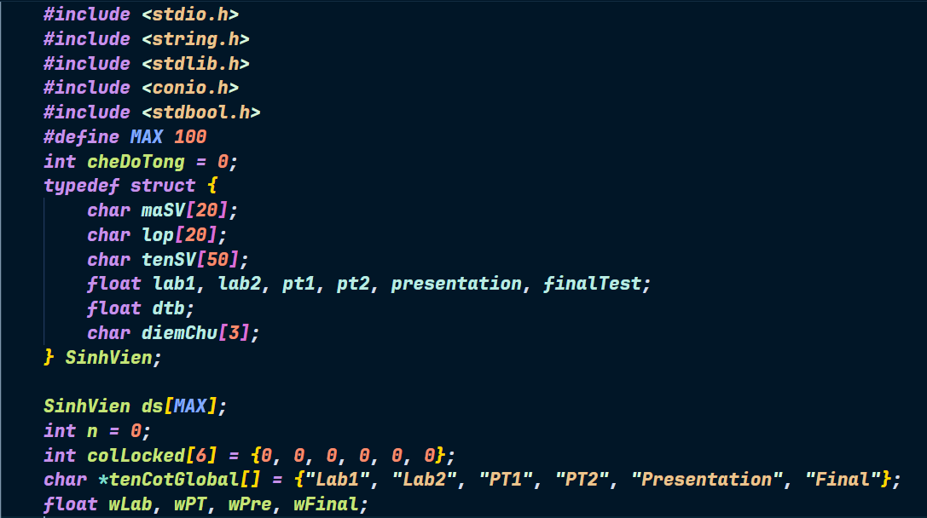
B.Hàm tính điểm
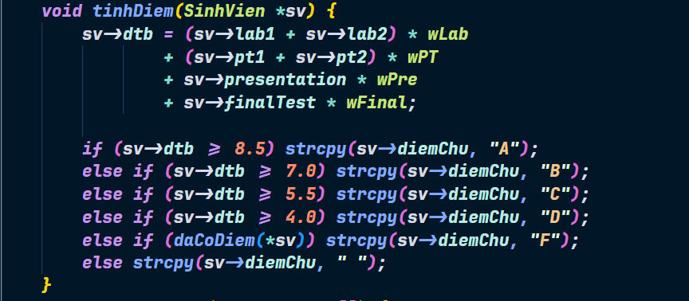
C.Hàm chọn file,ghi file,đọc file
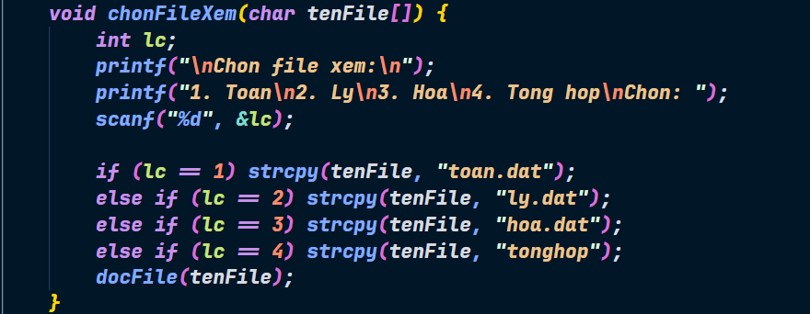
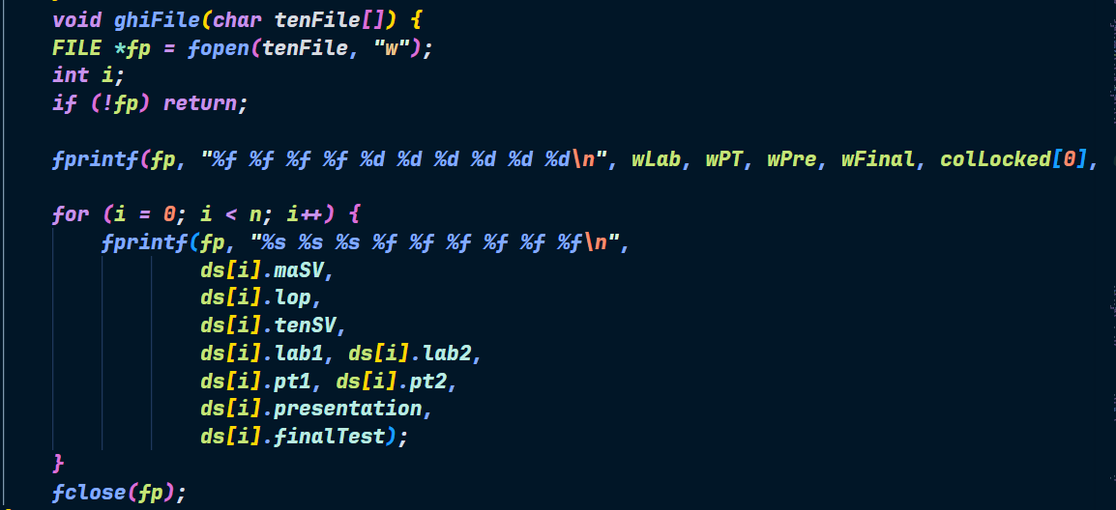
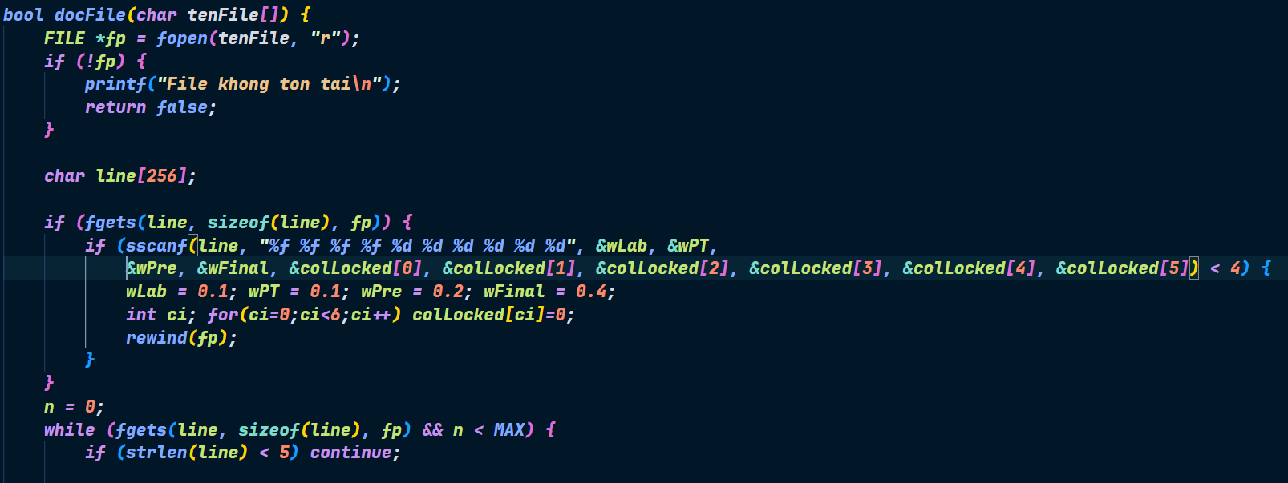
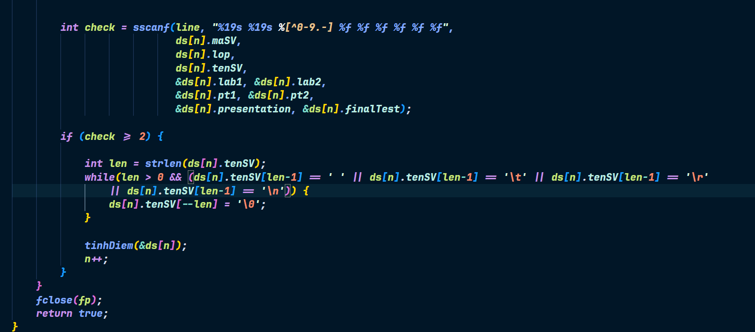
D.Hàm nhập điểm
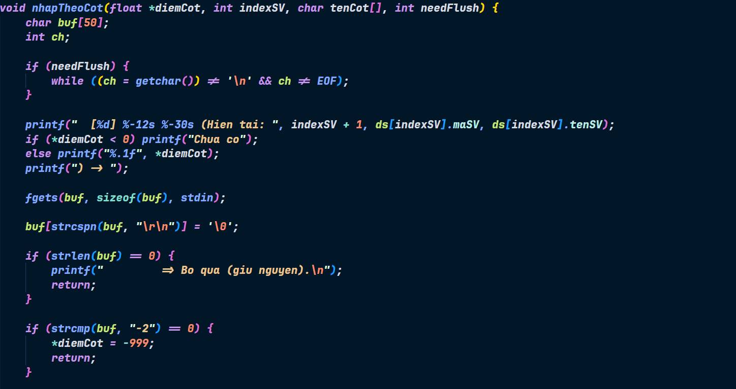
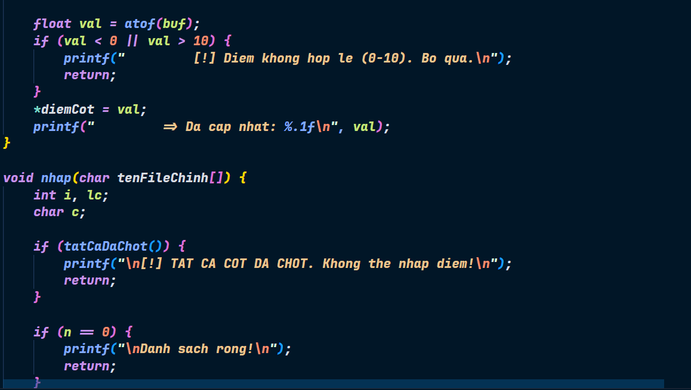
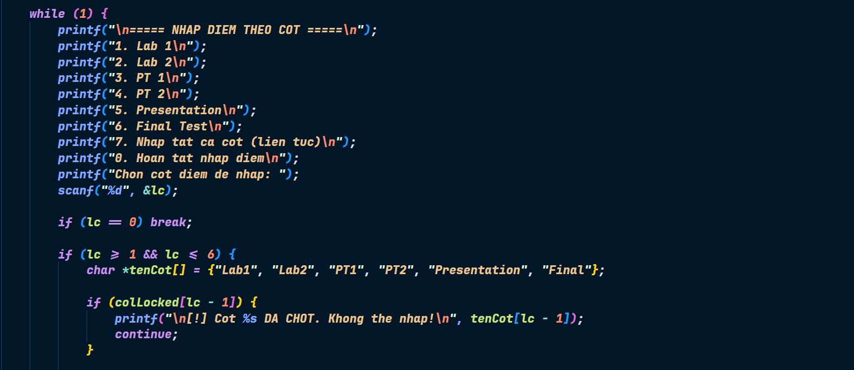
E.
